苏教版二年级数学下册期中质量检测必刷卷
【学霸夺分密卷四】攻关突破卷

班级 姓名 学号 分数
（时间：120分钟 满分：100分）
题号 | 一 | 二 | 三 | 四 | 五 | 六 | 总分
得分

一、填空题（共8题；共16分）
1．第一节课8:00上课，一节课40分钟，应在（______）下课。课间休息10分钟，第二节课（_______）开始。
2．6个十和8个一组成的数是（______）；（______）个十组成70。
3．某路段货车禁止通行的时间是7:30—20:30，一天有（___）小时允许货车通行．
4．一个数除以3，商是26，余数最大是 ，这时被除数是 ．
5．商×除数=被除数﹣余数． ．
6．6×7读作（____）乘（____）,表示（____）个（____）相加。
7．分针走1小格是 秒，相当于秒针走1 ，1小时等于 分，则时针走1小格，分针走 ．
8．在横线里填上适当的数．
20毫米= 厘米 1千米= 米 4分米= 厘米

二、选择题（共8题；共16分）
9．用4、7、0、3组成的最大四位数是（ ）。
A．7043 B．7430 C．7403
10．“朝九晚五”工作制，是指每天上午九时上班，下午五时下班．照这样计算，每天从上午到下午上班经过（ ）小时．
A．14 B．4 C．8
11．二年级的2位老师带着33名学生去划船，每条船可以坐4人，至少要租（ ）条船。
A．8 B．7 C．6 D．9
12．一台笔记本电脑大约二（ ）元。
A．十 B．百 C．千
13．体育场在学校的东北方向，学校在体育场的（ ）方向？
A．东北 B．东南 C．西南
14．63里面有（ ）。
A．3个十和6个一 B．6个十和3个一 C．6个十 D．3个一
15．的宽度用毫米作单位是（ ）
A．150毫米 B．15毫米 C．500毫米
16．有一本50页的书，每天看7页，到第（ ）天能看完。
A．7 B．8 C．9

三、判断题（共8题；共16分）
17．用5、6、0、3组成最小的四位数是6305。 （ ）
18．小刚放学回家时往西南方向走，那么他上学时该往西北方向走。 （_______）
19．一个数是四位数，那么它的最高位是万位.（______）
20．一个数除以4，余数可能是1，2，3。（______）
21．一座三层楼房高约10分米． （___）
22．大约3时就是3时刚过。（______）
23．小明在小丽的西北面，那么小丽在小明的东南面。（______）
24．每相邻的两个数都相差1．（____）

四、计算题（共4题；共24分）
25．看谁算得又对又快。
16－6＝ 50－40＝ 60＋8＝
40＋30＝ 25－5＝ 20＋9＝
20＋70＝ 89－8＝ 74－70＝

26．脱式计算。
①32－29＋17 ②72÷（26－18） ③20＋48÷8

④3×（24÷4） ⑤64-28-17 ⑥35+14÷7

27．比一比，看谁先吃到胡萝卜。
 60+5= 14-7= 25+4= 
12-8= 60+2= 55-5=
50+5= 45-15= 88-24=

28． 
（______）÷（______）＝（______）（组）……（______）（朵）
（______）÷（______）＝（______）（朵）……（______）（朵）

五、操作题（共1题；共4分）
29．你能给下面的钟面画上时针和分针吗？试一试。
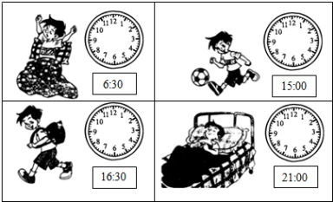

六、解决问题（共4题；共24分）
30．妈妈买来37个苹果，如果要把它们全部装在袋子里，每只袋子只能装4只个苹果，至少需要几只袋子？

31．昨天比今天多生了几个蛋？
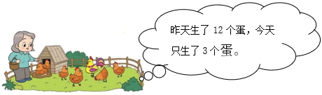
□○□＝□（ ）

32．李阿姨用50元买玩具汽年，最多可以买多少辆，还剩多少元？
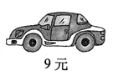

33．平均每只小猴分几个，还剩几个？
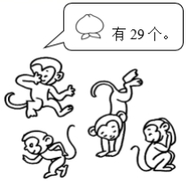
【参考答案】
1．8:40 8:50
2．68 7
3．13
4．2，80
5．√
6．6767
7．60，圈，60，12小格．
8．2；1000；40．
9．B
10．C
11．D
12．C
13．C
14．B
15．A
16．B
17．×
18．×
19．×
20．√
21．×
22．×
23．√
24．正确
25．10；10；68
70；20；29
90；81；4
26．①20；②9；③26；④18；⑤19；⑥37
27．65，7，29； 4，62，50； 55，30，64
28．17 5 3 2 17 3 5 2
29．据当时时刻，给钟面画时针与分针如下：
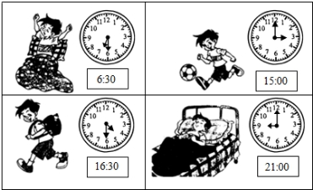
30．37÷4＝9（袋）……1（个）
31．12－3＝9（个）
32．5辆，剩5元
33．7个；1个

